01 참가신청서 · 운영 접수용
현대자동차그룹 차량용 앱 개발 공모전

제출 안내
회원가입 없이 작성한 신청서와 제출자료를 이메일로 제출합니다.
- 접수 이메일: appdevchallenge@hyundai-partners.com
- 접수기간: 2026.10.21(수) ~ 2026.11.15(일) 23:59까지 지원접수
- 메일 제목: [차량용 앱 개발 공모전] 팀명(개인은 성명)_대표자명
※ 이 접수양식이 곧 기획서입니다. 작성·서명한 접수양식을 이메일로 제출합니다.
※ 시연 영상·GitHub 저장소·APK는 선택 제출이며(가산점 부여), 숏폼 링크 또한 선택사항입니다. (가산점 없음).
※ 마감 전에 수정이 필요하면 같은 발신자 이메일로 최종 수정본을 다시 제출해 주세요.
같은 발신자가 마감 전 최종 발송한 제출물로 심사합니다.

A. 참가 기본정보
- 참가 단위: □ 개인 □ 팀
- 참가 부문: □ 대학(원)생 □ 일반(스타트업 포함)
- 팀명(개인 참가 시 성명): _____________________________________________
- 앱명 / 프로젝트명: 오토장부
- 대표자 성명: ______________________ 역할: ___________________________
- 대표자 소속(학교/학과/회사명/무소속 등): ___________________________ ※ 필수기입 아님
- 대표자 이메일: ________________________________________________________
- 대표자 휴대폰번호: ___________________________________________________
- 참가 인원: ________명
- 작성일: __________년 ________월 ________일

B. 참가 구성원
대표자를 포함하여 참가자 전원이 작성합니다.
성명 | 소속  (학교/학과/회사명 등) | 휴대폰 번호 | 이메일 주소 | 담당 역할
※ 운영용 연락정보는 이 신청서에만 기재하고, 다음 장의 작품 소개에는 기재하지 않습니다.
※ 주민등록번호·신분증·상세주소 등은 본 신청서에서 요구하지 않습니다.

02 앱 프로젝트 소개 / 심사 자료
대표자·구성원의 성명, 연락처, 이메일, 소속은 기재하지 않습니다. 해당 정보는 01 참가신청서에만 기재해 주세요.
Word에서는 박스 안을 클릭해 입력하세요. 여러 줄 항목은 4줄 정도 작성할 수 있으며, 내용이 길면 작성란이 늘어납니다.
소개 자료 분량 제한은 없습니다.
접수번호(운영사 기재): ※ 기입하지 않으셔도 됩니다.
앱명 / 프로젝트명: 오토장부
1. 앱 한 줄 소개
앱을 한 문장으로 소개해 주세요.
시동만 걸고 다니면, 차 계기판 거리를 그대로 읽어 국세청 업무용 승용차 운행기록부를 자동으로 채워 주는 사장님 차 비서
2. 기획 배경
어떤 고객의 니즈나 불편한 순간에 주목했으며, 왜 해결이 필요한지 작성해 주세요.
■ 운행기록부를 안 쓰면 비용 인정이 막힙니다
업무용 승용차 비용(감가상각비·리스료·유류비·보험료 등)은 운행기록부를 작성하지 않으면 1년에 1,500만 원까지만 비용으로 인정됩니다. 법인과 성실신고확인대상 개인사업자 등이 해당합니다.
■ 매번 계기판을 보고 적기는 어렵습니다
국세청 양식은 운행마다 주행 전·후 계기판 거리와 업무 사용 거리(출퇴근용·일반 업무용)를 적게 되어 있습니다. 바쁜 대표와 영업직은 월말에 몰아서 대충 쓰거나 포기합니다.
■ 기존 방법은 정확하지 않거나 번거롭습니다
휴대폰 운행일지 앱은 GPS로 거리를 추정해 계기판 숫자와 맞지 않고, 휴대폰 블루투스·배터리·권한에 따라 기록이 빠집니다. 기업용 차량 관제 서비스는 별도 단말기를 달아야 합니다.
■ 답은 이미 차 안에 있습니다
Pleos Connect가 처음 탑재된 그랜저는 법인·사업자 수요가 많은 차입니다. 차가 이미 알고 있는 계기판 숫자를 그대로 쓰면, 단말기도 휴대폰도 없이 이 불편이 사라집니다.
3. 앱 주요 기능 및 차량 특화 요소
앱의 핵심 기능을 소개하고, 이를 통해 어떤 문제를 해결하며 차량에서 어떤 새로운 경험을 제공하는지 설명해 주세요.
① 자동 운행 기록 — 기어가 D로 바뀌면 출발 계기판 거리를, P에서 운전석 문이 열리면 도착 계기판 거리를 저장해 운행 1건을 만듭니다. P에 잠깐 섰다가 문을 열지 않고 다시 출발하면 같은 운행으로 이어 붙입니다. 화면이 꺼져 있어도 상주 서비스로 기록하고, 시동이 걸리면 스스로 시작합니다.
② 말 한마디 분류 — 주차하면 ‘업무·출퇴근·개인’ 버튼이 달린 알림이 뜹니다. Gleo AI에게 “오토장부, 업무로 기록해. 강남 현장 다녀왔어”라고 말하면 구분과 비고 메모가 함께 저장되고, Gleo가 결과를 말로 답합니다. 운전 중에는 아무것도 묻지 않습니다.
③ 알아서 추천 — 평일 출퇴근 시간대는 ‘출퇴근’, 평일 낮은 ‘업무’, 주말은 ‘개인’을 미리 골라 둡니다. 맞으면 그냥 두면 됩니다.
④ 월말 장부와 ‘이번 달 결산’ — 업무사용비율을 자동으로 계산하고, 날짜별 운행 막대·가장 긴 운행·자주 간 곳을 한 화면에 보여 줍니다.
⑤ 국세청 양식 내보내기와 공유 — 머리말(과세기간·상호·사업자등록번호·차종·자동차등록번호, 등록번호는 차에서 자동)과 사용일자·부서·성명·주행 전후 계기판 거리·주행거리·출퇴근용·일반 업무용·비고 칸의 엑셀 파일, 사업연도 합계·업무사용비율을 만듭니다. 방문 목적이 빠진 업무 운행은 세무 증빙에 불리하므로 따로 표시해 채우게 합니다. 차 화면의 QR 코드를 휴대폰으로 찍으면 장부 화면이 열리고, 엑셀을 내려받거나 링크를 세무사에게 보낼 수 있습니다(링크는 60일 뒤 자동 삭제).
⑥ 운전자 여러 명 자동 구분 — 한 차를 여러 직원이 쓰는 법인을 위해, 운전자별로 맞춰 둔 시트 위치(앞뒤·등받이·높이)를 기억했다가 출발할 때 누가 운전하는지 알아보고 운행기록부의 사용자(부서·성명) 칸을 채웁니다.
■ 차량 특화 요소: 계기판 누적거리(Odometer)·기어(Gear)·운전석 문(Door)·좌석 착석과 시트 위치(Seat)·자동차등록번호(CarInfo)를 Pleos Vehicle SDK로 직접 읽습니다. 계기판 원값은 휴대폰으로 얻을 수 없는 숫자라, 이 앱은 차 안에서만 가능합니다.
4. 주요 사용 시나리오
누가, 어떤 상황에서, 어떻게 앱을 사용하는지 구체적인 이용 흐름을 설명해 주세요.
■ 김 대표(52세, 인테리어 업체 운영, 그랜저)의 하루
08:10 집에서 출발 → 앱이 계기판 12,340km를 기록합니다. 김 대표는 아무것도 누르지 않습니다.
08:49 사무실에 주차하고 문을 여는 순간 운행 1건이 완성됩니다(12,358km, 18km). 알림의 ‘출퇴근(추천)’이 맞으니 그대로 내립니다.
14:00 현장을 다녀와 주차하며 “오토장부, 업무로 기록해. 강남 OO아파트 현장” 한마디 → Gleo가 “18km 운행을 업무로 기록했어요”라고 답합니다.
토요일 마트 → 추천대로 ‘개인’으로 남습니다.
월말 → ‘이번 달 결산’에서 업무사용비율을 확인하고, 국세청 양식 파일을 세무사에게 보냅니다.
다음 해 3월 신고 → 세무사는 1년 치 운행기록부를 그대로 첨부합니다. 김 대표가 운행기록부에 쓴 시간은 0분입니다.
5. 개발 계획
Pleos Connect 환경에서 앱을 어떻게 구현할지 주요 개발 범위와 SDK/API 사용계획을 구체적으로 작성해 주세요.
■ 개발 환경: Android(Kotlin, Jetpack Compose), Pleos Connect Emulator v2.1.0, Vehicle SDK 2.3.2
■ Vehicle SDK 사용 계획
- Odometer: getCurrentDistanceDriven·registerDistanceDriven으로 계기판 누적거리를 읽고 변화를 구독
- Gear: registerGearSelection으로 P/R/N/D 변화를 받아 출발·도착 판단
- Door: registerDoorPosition으로 운전석 문 열림을 받아 도착 확정 / Seat: 착석과 시트 위치로 운전자 구분 / CarInfo: getCRNInfo로 자동차등록번호
- (다음 단계) Fuel·EvBattery: 연비·전비로 운행별 유류비 참고값 계산
■ Gleo AI 연동(assets/schema.json, 음성 함수 3개): CLASSIFY_LAST_TRIP(방금 운행 구분과 메모), ADD_TRIP_NOTE(메모 추가), GET_MONTHLY_LOGBOOK_SUMMARY(이번 달 요약). component=service로 받아 처리한 뒤 APP_ACTION_RESPONSE 콜백으로 결과를 돌려주면 Gleo가 말로 답합니다.
■ 구조: 상주 서비스(Foreground Service)가 차량 신호를 운행 판단 규칙에 넘기고, 결과를 차 안 저장소에 먼저 저장합니다. 위치 좌표는 수집하지 않습니다. 주행 중에는 화면을 쓰지 않고 분류 화면은 주차 상태에서만 씁니다.
■ 공유 서버: 차에서 올린 월별 장부를 서버리스 저장소에 60일만 보관하고, 추측할 수 없는 링크로 휴대폰·세무사가 보고 내려받습니다.
■ 진행 현황: 에뮬레이터에서 운행 자동 기록, 분류 알림, 음성 함수 호출과 응답, 이번 달 결산, 국세청 양식 출력, QR 공유까지 동작을 확인했고, 운행 판단 규칙·양식 출력·음성 파라미터 해석·운전자 구분 단위 테스트 22개를 통과했습니다. 서명한 release APK와 전체 소스를 GitHub에 공개했습니다.
■ 다음 단계: 세무사 감수로 양식 확정 → 실차 검증(Gleo 실제 음성, 시트 위치로 운전자 구분) → 앱마켓 등록
6. 기대효과 및 발전 가능성
사용자에게 제공하는 가치와 향후 서비스 확대·발전 가능성을 작성해 주세요. (타깃 고객 분석, 예상 MAU, Retention Rate, 향후 서비스 확대 계획 등)
■ 타깃 고객: 업무용 차를 쓰는 법인 대표·임원, 개인사업자(성실신고확인대상 등), 외근 영업직. 1차로 Pleos 탑재 그랜저·아반떼 오너 중 사업자.
■ 사용자 가치: 운행기록부 작성 시간 0분, 기록 누락으로 비용을 인정받지 못하던 손실 방지, 계기판 원값을 근거로 한 증빙의 신뢰도.
■ 예상 MAU와 Retention: 업무 운행마다 자동으로 쓰이고 매달 정산 알림이 다시 부르는 구조라 재방문이 구조적으로 높습니다. 예상 MAU = Pleos 탑재 차량 수 × 업무용 차량 비율 × 설치율이며, 탑재 대수가 공개되면 수치로 산정합니다.
■ 수익 모델: 차량 1대 월 구독, 세무사 사무실 묶음 판매(고객사 차량 일괄 관리), 장기렌트·리스사 제휴.
■ 확장 계획: ① 내비 목적지로 방문처 자동 입력(동의 기반) ② 장기렌트 약정거리 초과 미리 알림 ③ 법인 여러 대·여러 운전자 관리 ④ 세무 프로그램 연동 ⑤ 연말 ‘우리 차 1년 결산’
7. 참고자료(선택 · 가산점 부여)
앱 화면 시안, 시연 영상, GitHub 저장소 등 아이디어와 개발 결과물을 보여줄 수 있는 자료가 있다면 파일 또는 링크로 제출해 주세요
■ 시연 영상(1분 24초, Pleos Connect 에뮬레이터 실제 동작 녹화, 자막 포함)
첨부 파일 ‘오토장부_시연영상.mp4’ / 저장소 docs/영상/오토장부_시연영상.mp4
■ GitHub 저장소(소스·APK): https://github.com/chancec2026-source/autojangbu
심사용 release APK: apk/주식회사찬스_오토장부_release.apk
체험판 APK(예시 데이터 넣기 버튼 포함): apk/autojangbu-trial.apk
실행 방법: README.md(설치·실행·시험 환경), 체험_안내.md(에뮬레이터에서 직접 운전해 보기)
■ 앱 화면(아래 4장): ① 주차 직후 분류 카드 ② 운행 결산 ③ 장부 정보·운전자 ④ 공유 QR
화면 속 운행·업체 정보는 예시입니다.
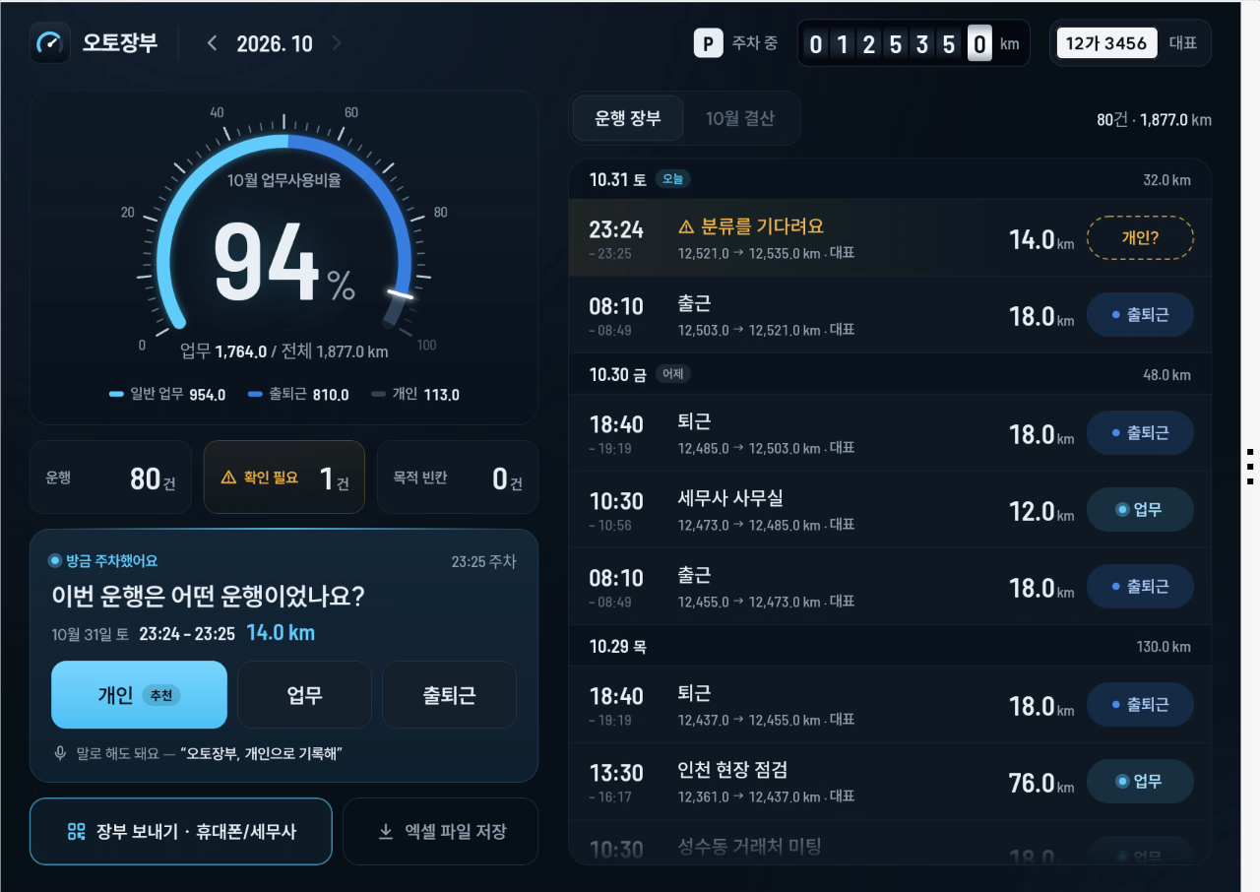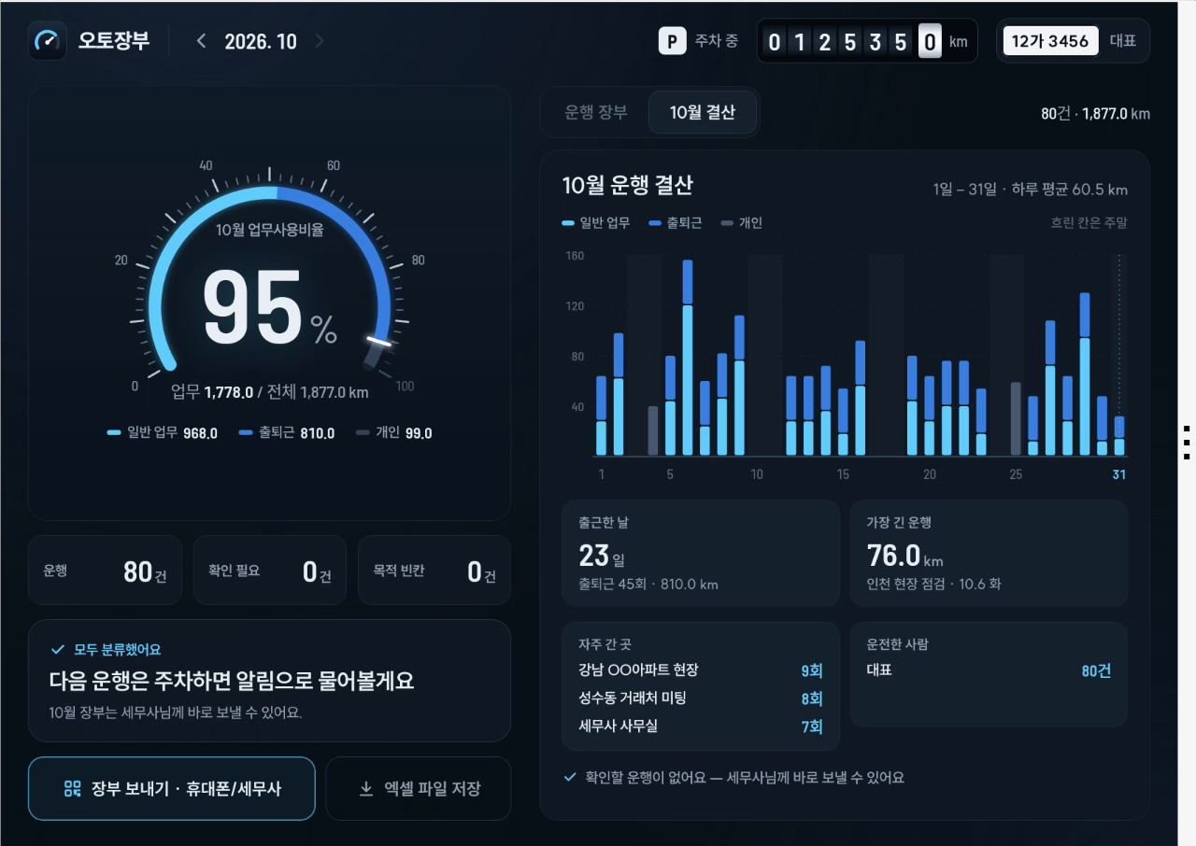
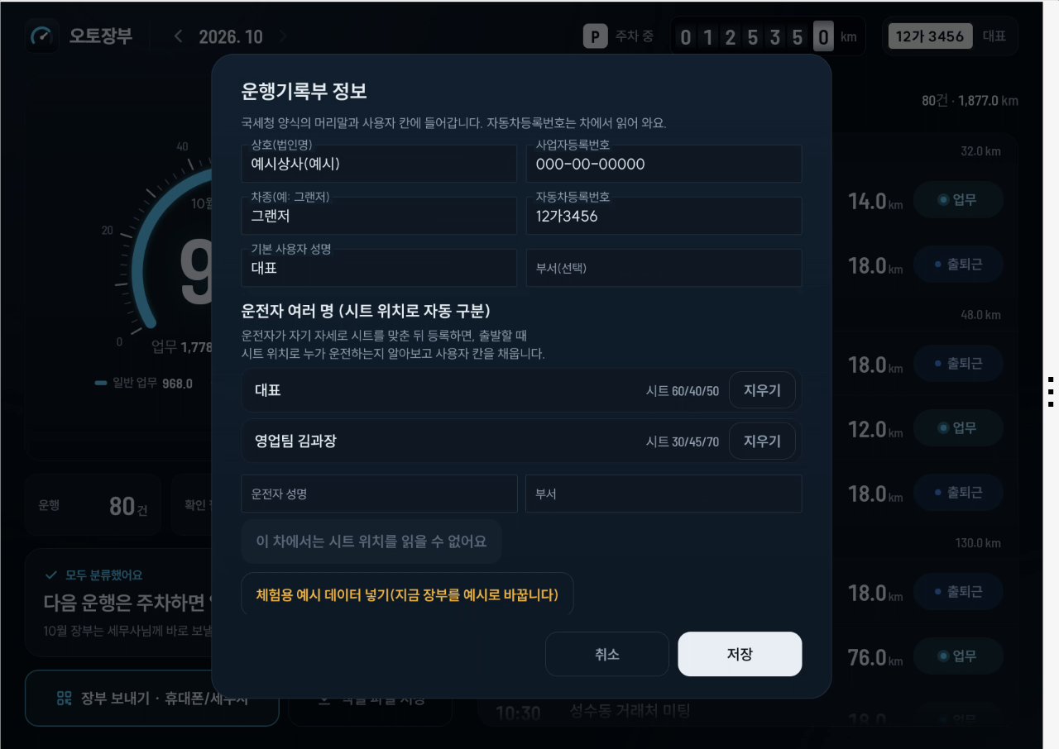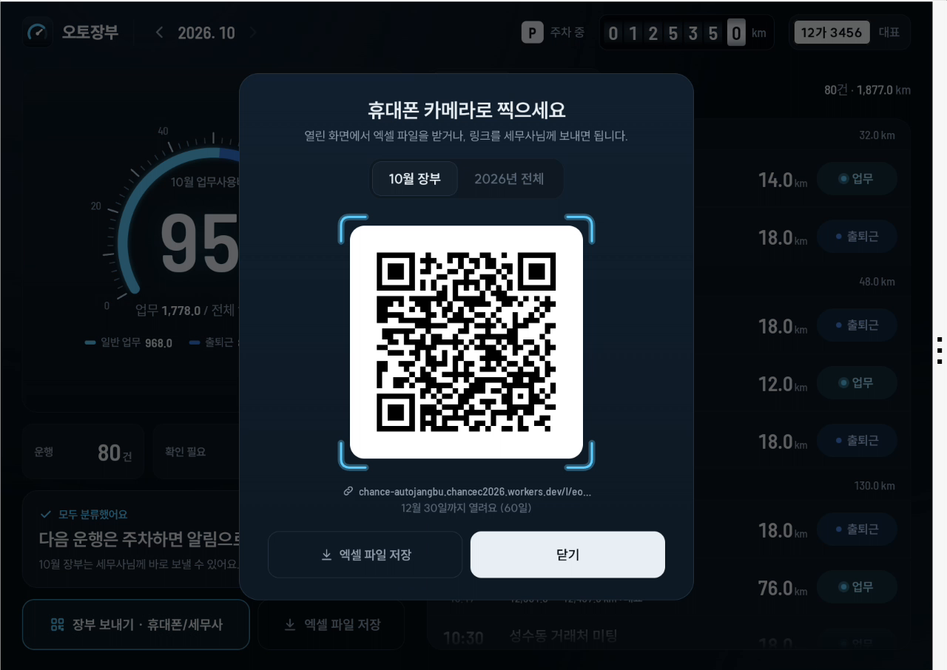
8. 숏폼 링크(선택 · 가산점 없음) *공모전 본상과 별도로 운영되는 특별상(50만원)
게시한 세로 방향 영상의 링크를 기재해 이메일로 제출합니다.
공유 링크와 첨부자료에도 개인정보·계정정보·개발자 실명이 노출되지 않도록 확인하세요.
상세 기술요건은 공식 안내를 따르며, 필요 시 별지를 추가할 수 있습니다.

03 개인정보 수집·이용 동의서
현대자동차 주식회사는 「개인정보 보호법」 제15조 및 제22조에 의거하여 개인정보의 수집 및 이용에 관한 정보주체의 동의 절차를 준수하며, 정보주체의 동의 후 수집된 정보는 본 공모전의 개인정보 수집 및 이용 목적 외의 용도로는 절대 이용·제공되지 않습니다
본 공모전의 신청인은 정보주체로서 개인정보 수집·이용에 대한 동의 및 개인정보의 삭제·처리 정지 요구를 할 수 있고, 이 경우에는 공모전 참가 및 심사가 어려울 수 있음을 알려드립니다

A. 개인정보 수집 및 이용에 대한 동의 [필수]
본인은 「개인정보 보호법」 제15조 제1항에 의거, 다음과 같이 본인의 개인정보를 수집·이용하는 것에 대하여 동의합니다
가. 개인정보 수집·이용 목적:
  - 공모전 참가 접수, 자격 확인, 본인 식별 및 참가자 관리
  - 심사 진행, 결과 안내, 공지사항 전달 및 문의 응대
  - 현대자동차그룹 연계행사 현장시연 지원, 수상작 시상식 진행 및 상금지급
나. 수집·이용하는 개인정보 항목:
  - 성명, 소속(학교/학과/회사명 등), 휴대폰번호, 이메일 주소, 팀원정보(팀 참가시)
다. 개인정보 보유 및 이용 기간:
  - 공모전 및 현대자동차그룹 연계 행사 종료 및 후속일정(2027년 2월 28일)까지 보관 후 지체 없이 파기
  - 단, 수상자에 한해서만 세무 신고, 상금 지급 증빙 및 후속 지원 이력 관리를 위해 결과 발표일로부터 2년까지 보유 후 파기
라. 동의 거부 권리 및 불이익:
  - 개인정보 수집 및 이용에 대한 동의를 거부할 권리가 있으며, 동의 거부 시 공모전 응모 및 접수가 제한됩니다
B. 개인정보 처리위탁 안내
본 공모전은 원활한 업무수행을 위해 수탁사를 통해 진행됩니다
가. 개인정보 수탁사: 주식회사 스터닝
나. 수탁하는 업무 내용: 공모전 운영 (공모전 참가 접수 및 관리, 심사 및 시상식 지원 등) 위한 개인정보처리 업무
C. 본인은 위 1호에 대해 동의를 거부할 수 있다는 안내를 받았으며, 또한 본인의 동의가 없을 때에는 공모전 참가가 어려울 수 있다는 안내를 받았습니다.
D. 본 공모전은 무료로 진행하며, 참가를 위한 어떠한 비용도 받지 않았습니다.
*본인은 개인정보 수집 및 이용에 관한 동의를 확인하였으며 상기 내용에 동의합니다

04 대표자·팀원 별 동의 확인 및 서명
개인 참가 시 본인(대표자)란을, 팀 참가 시 대표자 및 모든 팀원란을 각각 작성합니다.
팀 지원 시 대표 참가자는 제출 이메일의 참조(CC)에 모든 팀원의 이메일 주소를 넣어 제출해 주세요.
팀원 각자의 동의 여부와 본인 서명이 필요하며, 참조수신만으로 동의를 대체하지 않습니다.
참조(CC)에 포함된 이메일 주소는 해당 팀의 다른 수신자에게도 표시되므로, 제출 전에 팀원들에게 이 점을 안내해 주세요.
구분 | 성명 | 동의 여부 | 본인 서명 | 서명일자
대표자 |  | □ 동의  □ 미동의
팀원 |  | □ 동의  □ 미동의
팀원 |  | □ 동의  □ 미동의
팀원 |  | □ 동의  □ 미동의
팀원 |  | □ 동의  □ 미동의
앱명 / 프로젝트명: 오토장부
팀명(팀 참가 시): ______________________________________________
동의서 버전(운영사 기재): 1020 ver.

